Theoretisch architectenkantoor

# Introductie

In dit theoretisch architectenkantoor werken 10 personen. We onderscheiden 5 verschillende functies. Naast de bedrijfsleider zijn dat de administratief bediende, de architect-projectleiders, de architect-medewerkers en de architect-assistenten. Voor iedere functie werd een functieomschrijving opgesteld, uitgezonderd de bedrijfsleider[1].

Een functieomschrijving is een document dat de verantwoordelijkheden, taken, vereisten en verwachtingen beschrijft die horen bij een specifieke functie binnen een organisatie. Het doel van een functieomschrijving is om zowel werknemers als werkgevers duidelijkheid te verschaffen over wat er van een medewerker wordt verwacht in een bepaalde rol.

De functietitels en functieomschrijvingen die wij hier meegeven dienen slechts ter illustratie en inspiratie. Het is belangrijk ze aan te passen aan de effectieve situatie in het eigen kantoor.

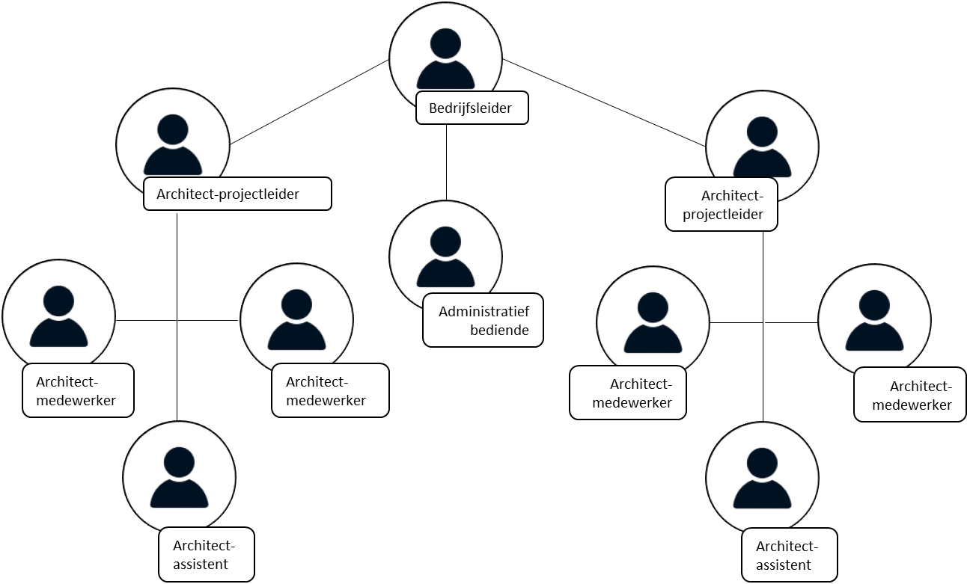

# Functieomschrijvingen

## Administratief bediende

### Doel van de functie

Uitvoeren van diverse operationele en administratieve taken teneinde een goede en efficiënte administratieve ondersteuning binnen de afdeling te garanderen.

### Kerntaken en verantwoordelijkheden

* Verzorgen van de in- en uitgaande post teneinde een vlotte briefwisseling te garanderen.
* Loonadministratie uitvoeren in samenwerking met het sociaal secretariaat
* Agenda beheren van de bedrijfsleider
* Opstellen van facturen en creditnota’s
* Boekhoudkundige administratie opvolgen in samenwerking met de externe boekhouder
* Onhaal per telefoon, mail en aan de balie
* Ondersteunen van de collega’s op administratief vlak.
* Verzorgen van het administratieve luik van wedstrijddossiers
* Organiseren van teamevents

### Kwalificaties en vereisten

* Uitstekende computervaardigheden, inclusief bekwaamheid in Microsoft Office (Word, Excel) en andere kantoorsoftware.
* Sterke organisatorische en multitaskingvaardigheden.
* Uitstekende communicatieve vaardigheden, zowel mondeling als schriftelijk.
* Klantvriendelijkheid
* Nauwkeurigheid
* Vermogen om zelfstandig te werken en taken efficiënt te voltooien.
* Respect voor vertrouwelijkheid en de ethische omgang met gevoelige informatie.

## Architect-projectleider

### Doel van de functie

De Architect-Projectleider is verantwoordelijk voor het leiden en coördineren van architectonische projecten van concept tot voltooiing. Zij of hij stuurt daarbij het projectteam van architect-medewekers en architect-assistenten aan.

### Kerntaken en verantwoordelijkheden

* Mee analyseren van de vraag en definiëren van het project, als voorbereidende fase, teneinde een duidelijk beeld te krijgen over de vraag en een goede basis te leggen voor de verdere uitvoering van het bouwproject.
* Plannen, praktisch organiseren, opvolgen en bijsturen van de verschillende activiteiten binnen het projectteam in functie van de prioriteiten, risico’s, noden van de klant en bekwaamheden van de medewerkers teneinde een efficiënte en doeltreffende service te kunnen bieden.
* Samenstellen van een projectteam met interne medewerkers en (eventuele) onderaannemers, hen aansturen en zorgen voor de coördinatie van en afstemming tussen de verschillende partijen wat betreft taakverdeling, timing en opvolging teneinde de werkzaamheden op een efficiënte wijze te laten uitvoeren binnen de richtlijnen (kwaliteit, veiligheid, timing, …).
* Coachen, motiveren en ontwikkelen van de werknemers teneinde de competenties, vaardigheden en knowhow optimaal te benutten en te ontwikkelen teneinde een goed functionerend projectteam te bekomen.
* Opvolgen en bewaken van de financiën teneinde voldoende rendement te behalen per werf.
* Zorgen voor een continu overleg met de klant en de interne en externe projectstakeholders teneinde draagvlak te creëren bij alle partijen, hen op de hoogte te houden van de stand van zaken en resultaten en het project te kunnen opleveren conform de doelstellingen.
* Controleren van alle kwaliteits-, milieu- en veiligheidsaspecten verbonden met de uitvoering en de oplevering van de bouwwerf teneinde de activiteiten conform de wetgeving te laten uitvoeren.

### Kwalificaties en vereisten

* Ontwerpbeheer: Beheren van het ontwerpproces, waaronder het creëren van architectonische concepten, plattegronden, gevels en interieurs.
* Budgetbeheer: Bewaken van projectbudgetten en kostenramingen, en ervoor zorgen dat projecten binnen het budget blijven.
* Projectplanning: ontwikkelen van projectplannen, inclusief budgettering, tijdlijnen en mijlpalen.
* Teamcoördinatie: Leiden en coördineren van het projectteam

## Architect-medewerker

### Doel van de functie :

### De architect-medewerker draagt, onder toezicht van de architect-projectleider, bij aan architectonische projecten door het uitvoeren van ontwerp-, teken- en coördinatietaken.

### Kerntaken en verantwoordelijkheden

* Uitvoeren van de ontwerpopdracht aan de hand van een briefing door de projectarchitect
* Op regelmatige basis rapporteren over de stand van zaken in de verschillende opdrachten aan de projectarchitect
* Onderzoeken en selecteren van geschikte bouwmaterialen, technologieën en duurzame ontwerppraktijken.
* Voorbereiden van bouwdocumenten, inclusief tekeningen, specificaties en technische rapporten.
* Bijdragen aan de coördinatie van projecten door communicatie te onderhouden met teamleden, ingenieurs, klanten en leveranciers.
* Uitvoeren van werfcontroles en opmaken van werfverslagen
* Assisteren bij het voorbereiden van presentaties en visuele materialen voor klanten en belanghebbenden.
* Zorgvuldig bestuderen van bouwvoorschriften en normen om ervoor te zorgen dat ontwerpen aan de vereisten voldoen.

### Kwalificaties en vereisten

* Bachelor- of masterdiploma in architectuur of een gerelateerd vakgebied.
* Bekwaamheid in CAD-software (bijv. AutoCAD) en BIM-software (bijv. Revit).
* Sterke ontwerpvaardigheden en een goed begrip van architectonische principes.
* Goede communicatieve vaardigheden, zowel mondeling als schriftelijk.
* Teamgericht met de capaciteit om effectief samen te werken in een ontwerpteam.
* Analytisch denkvermogen en probleemoplossend vermogen.
* Een passie voor architectuur en design
* bereidheid om te leren en te groeien in de rol

## Architect-assistent

### Doel van de functie :

Omzetten van ontwerpen en ontwerptekeningen naar gedetailleerde uitvoeringstekeningen, meestal met specifiek hiertoe ontworpen tekenprogramma's teneinde te komen tot een optimaal resultaat.

### Kerntaken en verantwoordelijkheden

* Bestuderen van schetsen en tekeningen van de opdrachtgever (ontwerpers, ingenieurs, werkleiders) en verzamelen van de ontbrekende gegevens teneinde de tekening efficiënt uit te werken.
* De ontwerpen van de architect-medewerker en de architect-projectleider omzetten naar gedetailleerde uitvoeringstekeningen
* Regelmatig overleggen met de Architect-medewerkers en architect-projectleiders teneinde een correct en haalbaar resultaat te bekomen binnen de vooropgestelde timing.
* Opzoeken van ontbrekende gegevens en bijhouden van alle gegevens per dossier teneinde te kunnen traceren hoe het eindresultaat tot stand is gekomen.
* Verzamelen van informatie inzake normering en technische details en verschaffen van informatie inzake tekeningen-plannen op vraag van derden teneinde deze te ondersteunen in de werkzaamheden.
* Bijwerken en onderhouden van de vakkennis en de technische vaardigheden teneinde de eigen vakkennis te maximaliseren en deze optimaal binnen de organisatie toe te passen.

### Kwalificaties en vereisten

* Bachelordiploma in architectuurwetenschappen, interieurarchitectuur of een gerelateerd vakgebied
* Kennis van CAD-software en BIM-software
* Interesse in architectuur en ontwerpprincipes, met de bereidheid om te leren en te groeien in de rol.
* Goede communicatieve vaardigheden, zowel mondeling als schriftelijk.
* Sterke organisatorische vaardigheden en aandacht voor detail.
* Teamgericht met de capaciteit om effectief samen te werken in een ontwerpteam.
* Analytisch denkvermogen en probleemoplossend vermogen.

1. Het valt aan te bevelen om ook voor de bedrijfsleider een functieomschrijving op te maken. Zo is er voor de medewerkers ook duidelijkheid over wat er van de bedrijfsleider verwacht kan worden. Dit voorbeeld werd echter enkel in het kader van de verloning opgesteld. Bij dit voorbeeld gaan we ervan uit dat de bedrijfsleider haar of zijn eigen loon bepaald, waardoor het buiten de scope van het loonbeleid valt.